Köln, 27. Februar 2018
Hommel GmbH
Donatusstraße 24
50767 Köln
Deutschland

Kontakt
Sibylle Ebert
Telefon: 0221 5989-147
sebert@hommel-gruppe.de

Andreas Dziura
Telefon: 0221 5989-191
adziura@hommel-gruppe.de

www.hommel-gruppe.de

Top Start ins Jahr 2018
Die Hommel Gruppe präsentierte sich erfolgreich vom 20. bis 24. Februar 2018 auf der METAV in Düsseldorf.
Vom 20. bis 24. Februar 2018 konnten sich Interessenten der metallverarbeitenden Industrie auf der METAV 2018 über die Neuheiten und Trends rund um die verschiedenen Technologien der spanenden Fertigung informieren. Rund 530 Aussteller haben sich dazu in Düsseldorf mit Ihren Highlights präsentiert. Auch die Hommel Gruppe war mit einem Messestand in Halle 15 vertreten. Auf dem rund 800 m² großen Hommel Messestand wurden insgesamt 15 High-End-Werkzeugmaschinen aus den Bereichen Drehen, Fräsen und Schleifen ausgestellt.

Erweitert um diverse Automationslösungen, wie zum Beispiel einer Robotereinheit oder einem Fertigteilentnahmeband, wurde den Besuchern die Leistungsfähigkeit von Hommel in Bezug auf das aktuelle Topthema Industrie 4.0 perfekt nahegebracht. Mit den flexiblen und intelligenten Fertigungslösungen wurde außerdem gezeigt, wie man das Maximum an Wirtschaftlichkeit und Produktivität erreichen kann. Neben den Exponaten konnten sich die Besucher des Messestandes A05 in Halle 15 zudem über die individuell abgestimmten Service-Dienstleistungen sowie die Finanzierungsangebote informieren.

Natürlich gab es auf dem Hommel Messestand wieder ein Gewinnspiel. Am Glücksrad hatten die Teilnehmer die Möglichkeit, den Hauptpreis - einen der begehrten und limitierten Hommel Bälle - zu ergattern.

Nach fünf erfolgreichen Messetagen zieht die Hommel Gruppe eine durchweg positive Bilanz. Zahlreiche Direktverkäufe von Maschinen während der Messe sowie die qualitativ hochwertigen Besucherkontakte, auch mit Neukunden, sprechen hier für sich. Die Hommel Gruppe freut sich bereits auf die nächste METAV, die nach aktuellem Stand im März 2020 stattfinden wird.

Nähere Informationen finden Sie unter:
www.hommel-gruppe.de

248 Wörter, 1.835 Zeichen

Boilerplate Hommel Gruppe:
Die Hommel Gruppe, mit Hauptsitz in Köln, wurde im Jahr 1876 gegründet und ist heute die größte Beratungs-, Vertriebs- und Servicegesellschaft für Werkzeug- und Kreuzschleifmaschinen in Deutschland. Mit technologischem Know-how und der Erfahrung von rund 370 Mitarbeitern übernimmt die Hommel Gruppe den Neumaschinenvertrieb für die Hersteller Okuma, Sunnen, Nakamura-Tome, Quaser und Chevalier. Maßgeschneiderte vollumfassende Dienstleistungen rund um die CNC-Werkzeugmaschine, hochwertige Gebrauchtmaschinen, komplexe Fertigungssysteme und Automationslösungen sowie ein Präzisionswerkzeugservice und der Sonderwerkzeugbau runden das Portfolio ab. Aktuell betreut die Hommel Gruppe mehr als 20.000 Maschinen mit passgenauen und profitablen Lösungen für die wirtschaftliche Zerspanung.

Bild 1 | 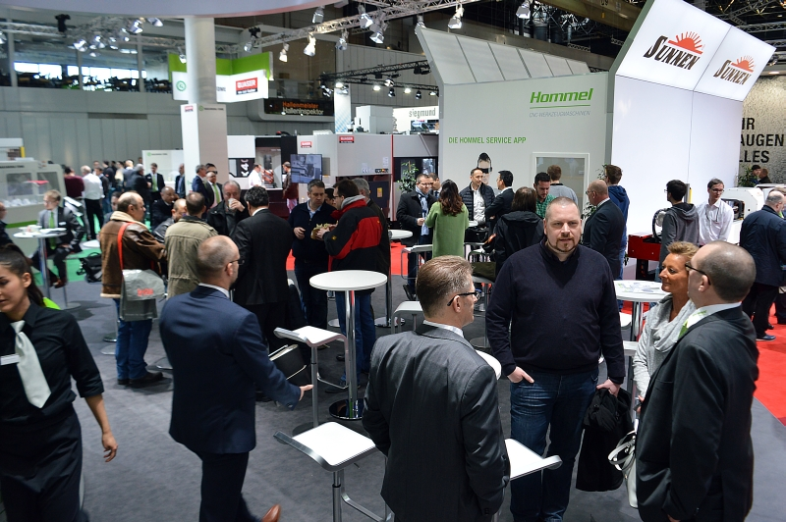 | Nach fünf erfolgreichen Messetagen zieht die Hommel Gruppe eine durchweg positive Bilanz.  Bild: Hommel Gruppe

Bild 2  Bild 3 | 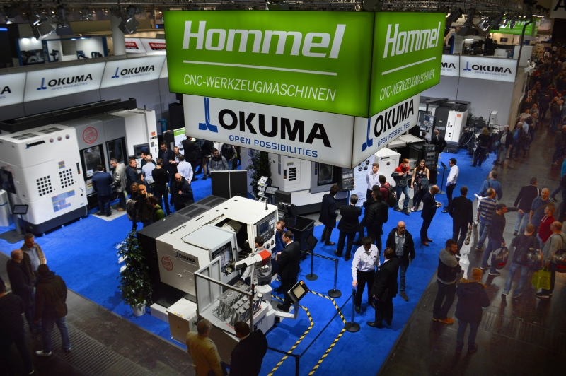  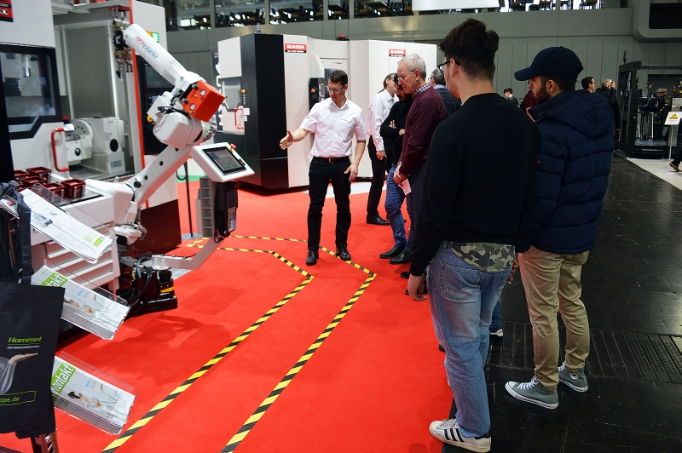 | Hommel präsentierte diverse Automationslösungen, wie zum Beispiel eine Robotereinheit oder ein Fertigteilentnahmeband, welche die Leistungsfähigkeit in Bezug auf das Topthema Industrie 4.0 perfekt nahebrachten.  Bild: Hommel Gruppe

Bild 4 | 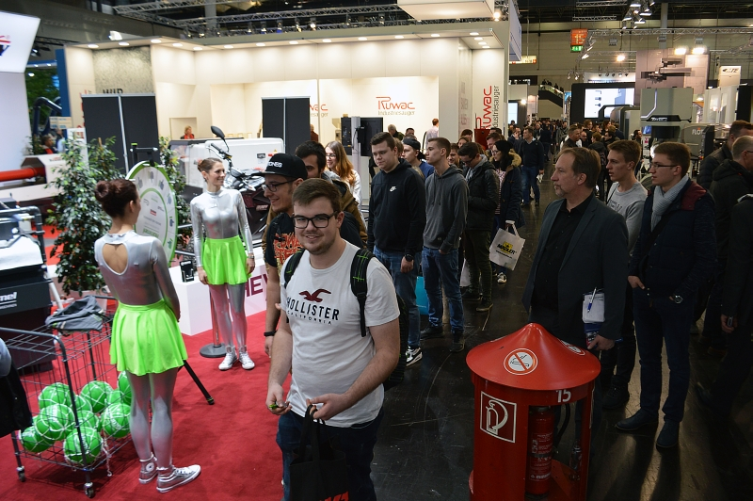 | Natürlich gab es auf dem Hommel Messestand wieder ein Gewinnspiel.  Bild: Hommel Gruppe

Sie wünschen weitere Fotos für eine Veröffentlichung? Dann sprechen Sie uns an und wir übersenden Ihnen gerne weiteres Bildmaterial.

Ansprechpartner: Andreas Dziura, Telefon: 0221 5989-191, adziura@hommel-gruppe.de

Darüber hinaus finden Sie unsere Presseinformationen und Fotos unter www.hommel-gruppe.de/presseportal/geschuetztes-presseportal/
(Zugang nur mit Registrierung möglich)

